PRÉ-RELATÓRIO DE ELETRÔNICA 1

Laboratório 2 - Retificadores de Meia Onda

Franciellen Thurler Freire Allemão

Sergio Pedro Rodrigues Oliveira

Victor Hugo Queiroz

29 outubro 2023

Table of Contents

# 1 OBJETIVO

Familiarizar-se com as aplicações básicas dos diodos de junção. Especificamente implementar e obter resultados experimentais do retificador de meia onda com e sem capacitor de saída.

# 2 PREPARATÓRIO

## 2.1 Retificador de meia onda sem capacitor na saída

### 2.1.1 Tensões de entrada e saída - simulações.



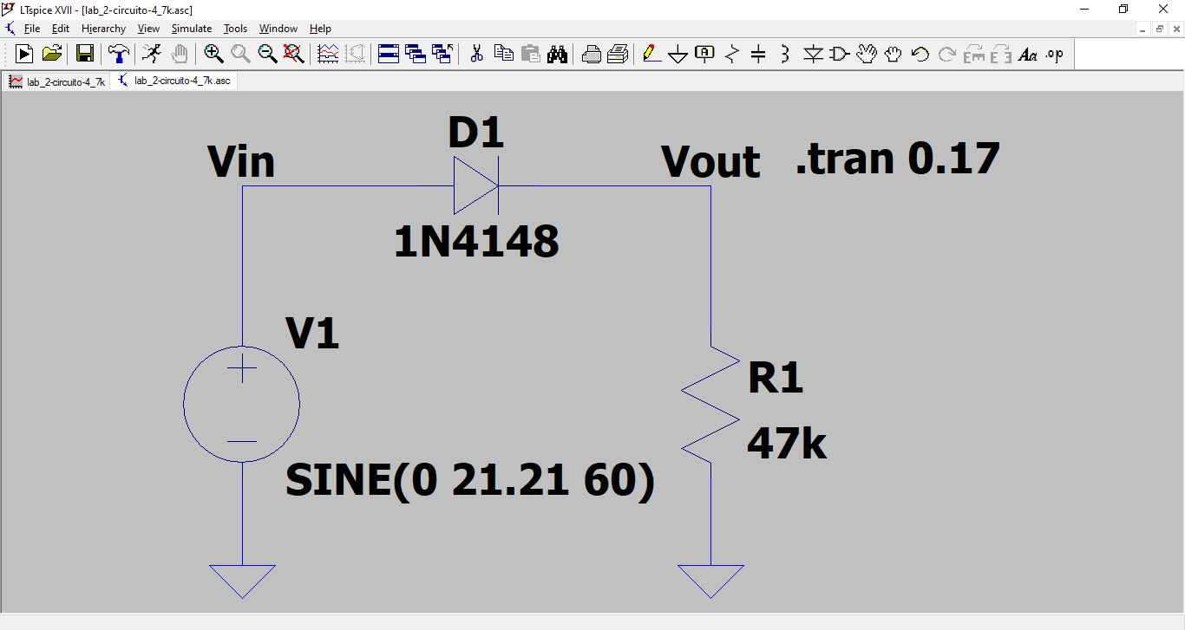

Circuito com resistor () de .

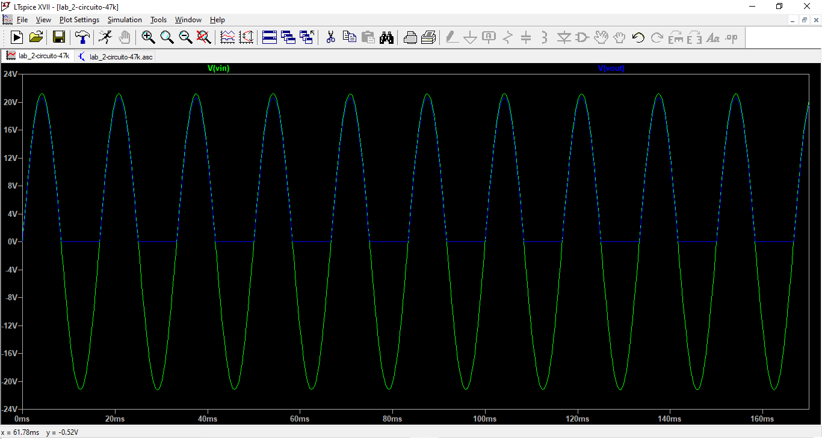

Gráfico da tensão de entrada e saída do circuito com resistor () de .



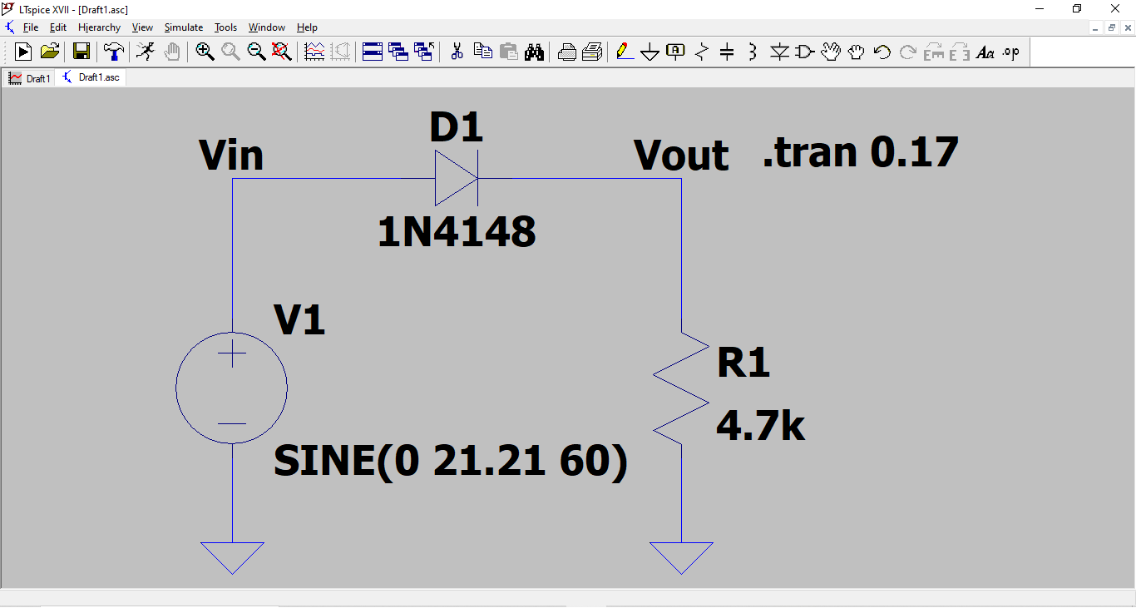

Circuito com resistor () de .

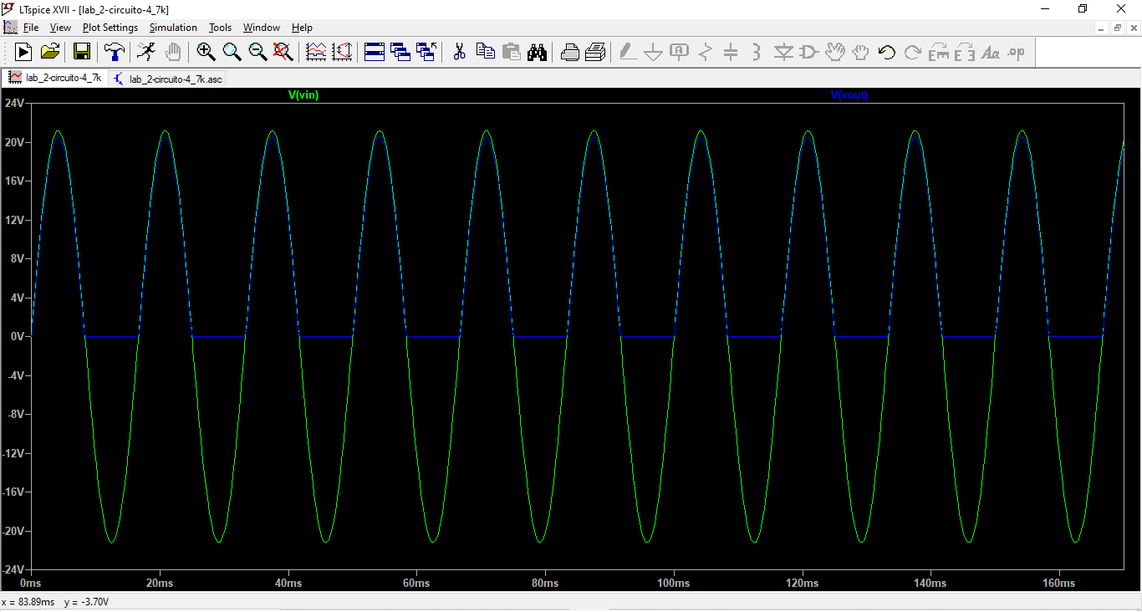

Gráfico da tensão de entrada e saída do circuito com resistor () de .

### 2.1.2 Cálculo da tensão média () na saída

### 2.1.3 Cálculo da potência média () que a resistência da saída deverá dissipar nos casos



* Fórmula da potência média:

Para os cálculos foi usado $V_k \thickapprox 0.7V$.

Logo,

Valor da potência média para cada resistência.

| Resistências(K Ohm) | Potência média (mW) |
| --- | --- |
| 4.7 | 44.70 |
| 47.0 | 4.47 |

### 2.1.4 A tensão de pico inversa (PIV) suportada pelo diodo 1N4148 (indicada pelo fabricante)

A tensão de pico inversa do diodo (PIV ou PRV - Peak Reverse Voltage) é de grande importância nos projetos de retificação. Esta é a tensão máxima nominal do diodo que não deve ser ultrapassada na região de polarização reversa.

Segundo o fabricante (Anexo 1) a tensão de pico inversa (PIV ou PRV) do diodo 1N4148 é de .

## 2.2 Retificador de meia onda com capacitor na saída

### 2.2.1 Pesquisa da tensão de pico-a-pico da ondulação (*Ripple*)

* Pesquisar como aproximar e calcular o valor de tensão pico-a-pico da ondulação (*Ripple*), em função de três variáveis:  
  + Tensão de pico de entrada ();
  + Resistência de saída();
  + Capacitor de saída().
* Foi encontrado a equação 5, que satisfaz a pesquisa proposta:

### 2.2.2 Cálculo do valor númerico da ondulação de pico-a-pico, nos casos e e comparação com os valores simulados no *LTSpice*

Para resolver a equação 5, foi necessário calcular a tensão de pico (equação 6) e usar os dados fornecidos pelo experimento.  
A tabela 2 apresenta os valores da tensão de ondulação máxima e mínima, obtidos através da simulação.  
Os resultados da aplicação da equação 5 estão apresentados na tabela 3.

Dados fornecidos pelo experimento:  
;  
.

Valores da tensão de ondulação encontradas pela simulação no *LTSpice*.

| Resistências (k Ohm) | Tensão mínima (V) | Tensão máxima (V) |
| --- | --- | --- |
| 4.7 | 11.05 | 20.53 |
| 47.0 | 19.24 | 20.60 |

Comparando valores teóricos de Vrpp com valores encontados na simulação do *LTSpice* para o Vrpp.

| Resistências (k Ohm) | Vrpp Teórico (V) | Vrpp Simulado (V) |
| --- | --- | --- |
| 4.7 | 16.0 | 9.48 |
| 47.0 | 1.6 | 1.36 |

### 2.2.3 Simulações do LTSpice

|  |
| --- |
| Circuito retificador de meia onda com e com capacitor de saída. |

Circuito retificador de meia onda com e com capacitor de saída.

|  |
| --- |
| Simulação no *LTSpice* das tensões de entrada e saída do retificador de meia onda com e com capacitor de saída. |

Simulação no *LTSpice* das tensões de entrada e saída do retificador de meia onda com e com capacitor de saída.

|  |
| --- |
| Circuito retificador de meia onda com e com capacitor de saída. |

Circuito retificador de meia onda com e com capacitor de saída.

|  |
| --- |
| Simulação no *LTSpice* das tensões de entrada e saída do retificador de meia onda com e com capacitor de saída. |

Simulação no *LTSpice* das tensões de entrada e saída do retificador de meia onda com e com capacitor de saída.

# 3 BIBLIOGRAFIA